Уральск – Тукай шәһәре
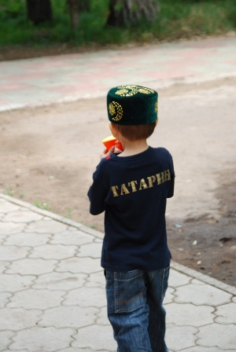
1894 ел азагында Габдулла Тукайны (1886–1913) Уральск (Җаек) шәһәренә туганнары янына алып киләләр. Ул биредә 1907 елның көзенә кадәр яши. Бүгенге көндә Уральск шәһәре Казахстан Республикасына керә. Бу төбәктәге Җаек елгасы Ауропа белән Азиянең чиге булып ага.
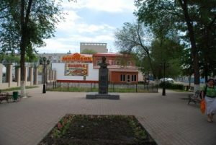
1895 елның кышында 9 яшьлек ятим Апушны (якыннары Тукайны назлап шулай атап йөрткәннәр) Казан арты Кырлай авылыннан Җаек елгасы буенда урнашкан Уральск шәһәренә, әтисенең бертуганы – Газизә апасы гаиләсенә алып киләләр. Биредә ул 12 ел яши. Казанга исә кечкенә Апуш инде зуп–зур Тукай булып әйләнеп кайта.
Бүгенге көндә Уральск шәһәре Казахстан Республикасына керә. Бу фотосурәттә – Уральск шәһәрендәге Габдулла Тукай һәйкәле (2010 ел, июнь ае). Һәйкәлне җирле татар җәмәгатьчелеге Казахстан һәм Татарстан Хөкүмәтләре ярдәме белән 2001 елның 30 октябрендә куя (сынчы – М.Гасыймов, архитекторлар – С.Айдаров, А.Галиев, Р.Вафеев).
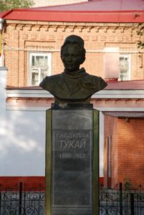
Уральск шәһәрендә 2001 елның 30 октябрендә куелган Габдулла Тукай бюсты (Фото: 2010 ел, июнь ае).
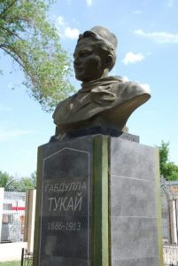
Уральск шәһәрендә 2001 елның 30 октябрендә куелган Габдулла Тукай бюсты (Фото: 2010 ел, июнь ае).
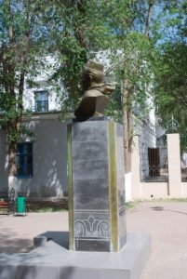
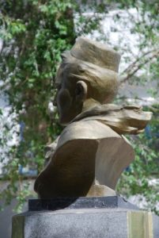
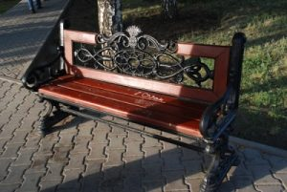
Уральск шәһәрендәге Габдулла Тукай һәйкәле куелган бакча шагыйрь исемен йөртә. Уральскиның «Жайык Жарыгы» акционерлык җәмгыяте җитәкчесе Җәлил Шәфхәт улы Айткулов шагыйрь Габдулла Тукай һәйкәле бакчасына үз теләге белән башка химаячеләр белән берлектә матур эскәмияләр, коймалар һәм яктырткычлар урнаштырган.
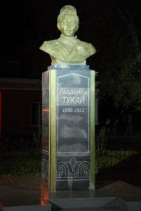
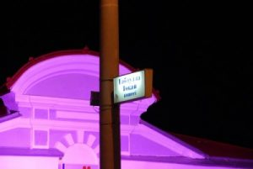
Уральскидагы Тукай урамы Тукай бакчасына алып чыга (Фото: 2010 ел, июнь ае).
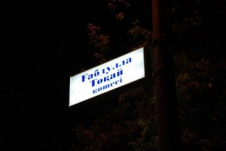
Уральскидагы Тукай урамы Тукай бакчасына алып чыга (Фото: 2010 ел, июнь ае).
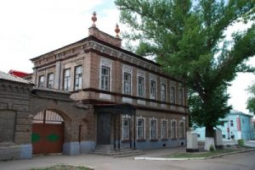
Тукай һәйкәле янында Көнбатыш Казахстан Дәүләт Университеты бинасы урнашкан (Фото: 2010 ел, июнь ае)
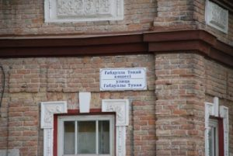
Тукай һәйкәле янында Көнбатыш Казахстан Дәүләт Университеты бинасы урнашкан (Фото: 2010 ел, июнь ае)
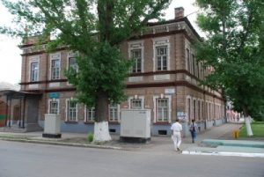
Тукай һәйкәле янында Көнбатыш Казахстан Дәүләт Университеты бинасы урнашкан (Фото: 2010 ел, июнь ае)
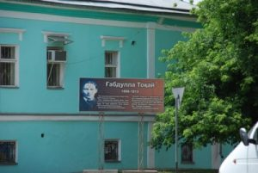
Уральскидагы Тукай урамы Тукай музеена алып чыга (Фото: 2010 ел, июнь ае).
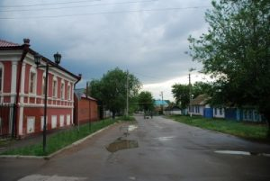
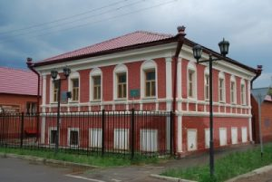
2006 елның 12 декабрендә Уральск шәһәренең элекке Татар бистәсендәге Мотыйгулла хәзрәт Төхвәтуллин йортында Габдулла Тукайга музей ачылды. Бу бинаны җирле татар эшмәкәрләре үз акчаларына төзекләндереп, хәзер музей итеп карап тоталар (Фото: 2010 ел, июнь ае).
XX гасыр башында Уральскида Татар бистәсендәге Кызыл мәчеттә имам булып торучы Мотыйгулла хәзрәт Төхвәтуллинның (1846-1920) «Мотыйгия» мәдрәсәсендә Габдулла Тукай укыган. Төхвәтуллиннар йорты Тукай тормышында зур урын алып тора. Ул бу йорттагы китапханәдән файдаланган, йортның беренче катында Мотыйгулла Төхвәтуллинның улы Камил Төхвәтуллин белән типография ачып, 1905 елның 27 ноябреннән «Фикер» исемле татар газетасын чыгара башлаган.
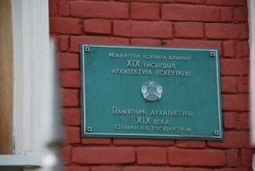
Тукай музее урнашкан йорт XIX гасыр архитектура һәйкәле булып тора. Ул Казахстан дәүләте сагы астына алынган.
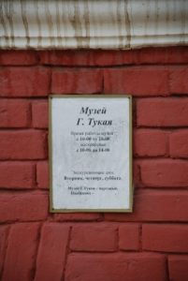
Г.Тукай музее белән бүгенге көндә Марат Рафаиль улы Баһаутдинов җитәкчелек итә. Музей ишегалдында җирле татар милли–мәдәни җәмгыяте өчен дә таш бина төзеп куелган. (Фото: 2010 ел, июнь ае).
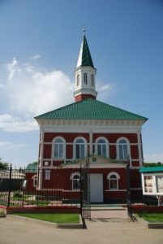
Уральскиның Татар бистәсендәге Кызыл мәчет. XX гасыр башында Мотыйгулла хәзрәт Төхвәтуллин имам булып торган әлеге мәчетне җирле эшмәкәр Р.Хәйруллин төзекләндергән. Яңартылган мәчет 2005 елдан эшли (Фото: 2010 ел, июнь ае).
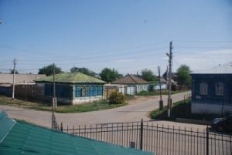
Уральскиның Татар бистәсе. Кызыл мәчет урнашкан урам (Фото: 2010 ел, июнь ае).
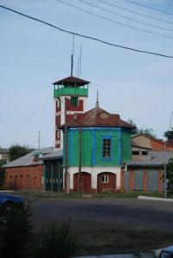
Уральск (Фото: 2010 ел, июнь ае).
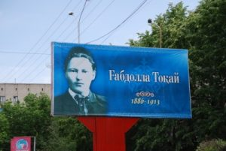
Уральск шәһәре урамнарын Тукай сурәте бизәп тора (Фото: 2010 ел, июнь ае).
